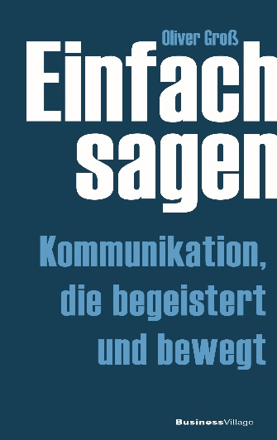
Oliver Groß

Einfach Sagen
Kommunikation die begeistert und bewegt
BusinessVillage 2016
ISBN: 978-3-86980-330-2

12,80 Eur[D] / 12,80 Eur[A]

Pressematerialien: www.businessvillage.de/presse-986

Wer Menschen bewegen will, muss sie berühren - wer begeistern möchte, muss befähigen können! Das ist das Erfolgsgeheimnis der Rhetorik.

Unsere alltägliche Kommunikation hat sich in ihrem Anspruch verändert. Sie verlangt mehr und mehr kurze, klare und präzise Botschaften. Und um diesem Anspruch gerecht zu werden braucht es Rhetorik. Nichts kompliziertes, nur drei Schritte – mehr braucht es nicht zu Ihrer persönlichen Rhetorik!

Stellen Sie Ihre Rhetorik doch einfach auf den Kopf!
Lernen Sie, wie Sie die Kraft und Entschlossenheit entfalten, um Ihre Wünsche, Ziele, Träume und Pläne zu entwickeln und diese wirkungsvoll nach innen wie nach außen überzeugend zu vertreten. Mit ganz einfachen Mitteln werden Sie in Zukunft Ihre Alltagskommunikation verbessern und mit weniger Worten mehr erreichen.

Autorenvita
Oliver Groß gehört zu den eindrucksvollsten Rhetoren unserer Zeit. Mit seiner richtungsweisenden Philosophie "Ich verbinde, was andere trennen" eröffnet sein Ansatz aus Rhetorik und Werteorientierung völlig neue Wege einer authentischen Kommunikation.

